Tiết: 04
Ngày soạn: 24/9/24
Ngày dạy:30/9/24

BÀI 2. SỬ DỤNG NĂNG LƯỢNG TRONG GIA ĐÌNH(t2)

I. MỤC TIÊU BÀI HỌC: Sau bài học này học sinh phải:
1. Kiến thức
- Nêu được các biện pháp sử dụng năng lượng trong gia đình tiết kiệm vàhiêu quả
2. Năng lực
2.1. Năng lực công nghệ
- Nhận thức công nghệ: Nhận biết được một số biện pháp sử dụng năng lượng trong gia đình tiết kiệm, có hiệu quả.
- Sử dụng công nghệ: Sử dụng được một số biện pháp sử dụng năng lượng trong gia đình tiết kiệm, có hiệu quả
2.2. Năng lực chung
- Năng lực tự chủ, tự học.
- Năng lực giao tiếp và hợp tác: Biết sử dụng thông tin để trình bày, thảo luận các vấn đề liên quan sử dụng năng lượng trong gia đình, lắng nghe và phản hồi tích cực trong quá trình hoạt động nhóm
- Năng lực giải quyết vấn đề: Giải quyết được các tình huống đặt ra.
3. Phẩm chất
- Chăm chỉ: Có ý thức vận dụng kiến thức đã học vào thực tiễn cuộc sống.
- Trách nhiệm: Tích cực trong các hoạt động.
II. THIẾT BỊ DẠY HỌC VÀ HỌC LIỆU
1. Chuẩn bị của giáo viên
- Giấy A4. Phiếu học tập. Bài tập. Ảnh, power point.
2. Chuẩn bị của HS
- Dụng cụ học tập phục vụ cho quá trình hoạt động nhóm
- Học bài cũ. Đọc trước bài mới.
III. TIẾN TRÌNH DẠY HỌC
- Ổn định lớp (1’)
- Tiến trình bài dạy
Hoạt động 1: Giới thiệu bài mới (3’)
a.Mục tiêu: Dẫn dắt vào bài mới;
b. Nội dung: Giới thiệu nội dung bài học
c. Sản phẩm: Giải quyết được tình huống
d. Tổ chức hoạt động
Hoạt động của GV và HS | Nội dung cần đạt
Chuyển giao nhiệm vụ
GV đưa ra tình huống:  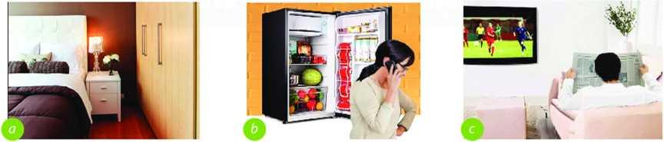  ? Hãy kể tên các hành động lãng phí điện năng ở hình a, b, c  ? Để hạn chế lãng phí điện năng thì chúng ta cần làm gì  GV yêu cầu HS quan sát và thảo luận trao đổi nhóm cặp bàn, giải quyết tình huống trên  HS quan sát và tiếp nhận nhiệm vụ. | Giải quyết được tình huống
Thực hiện nhiệm vụ
HS quan sát, trao đổi nhóm cặp bàn, giải quyết tình huống trên.
GV theo dõi, giúp đỡ HS gặp khó khăn.
Báo cáo, thảo luận
GV yêu cầu đại diện nhóm trình bày, nhóm khác nhận xét và bổ sung.
Đại diện nhóm trình bày, nhóm khác nhận xét và bổ sung.
Kết luận và nhận định
GV nhận xét trình bày của HS.
GV chốt lại kiến thức.
GV vào bài mới: Hàng ngày con người sử dụng nhiều năng lượng phục vụ cuộc sống. Việc sử dụng tiết kiệm năng lượng góp phần bảo vệ tài nguyên môi trường. Có những biện pháp nào để sử dụng năng lượng có hiệu quả thì chúng ta vào bài hôm nay? Để trả lời câu hỏi này chúng ta vào bài hôm nay.
HS định hình nhiệm vụ học tập.
Hoạt động 2: Hình thành kiến thức mới
Nội dung 1: Tìm hiểu lí do cần sử dụng tiết kiệm năng lượng(10’)
a.Mục tiêu: Nêu được khái niệm sử dụng năng lượng tiết kiệm và hiệu quả trong gia đình.
b. Nội dung: Lí do cần sử dụng tiết kiệm năng lượng
c. Sản phẩm: Hoàn thành nhiệm vụ. Báo cáo nhóm.
d. Tổ chức hoạt động
Hoạt động của GV và HS | Nội dung cần đạt
Chuyển giao nhiệm vụ
GV yêu cầu HS quan sát hình ảnh sau  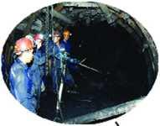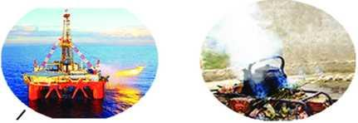  Khai thác than Khai thác dầu mỏ Đun nấu bằng củi  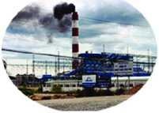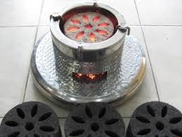  Nhà máy nhiệt điện Đun bằng than  ? Việc sử dụng điện vượt quả mức cần thiết cỏ thế gây tác động như thế nào đến việc khai thác tài nguyên thiên nhiên đế sản xuất điện  ? Sử dụng chất đốt đế sản xuất và đun nấu gây ảnh hưởng như thế nào đến môi trường  GV yêu cầu HS quan sát và thảo luận trao đổi nhóm cặp bàn, giải quyết tình huống trên  HS quan sát và tiếp nhận nhiệm vụ. |  | 2.Sử dụng năng lượng tiết kiệm và hiệu quả trong gia đình  2.1.Lí do cần sử dụng tiết kiệm năng lượng  - Cần sử dụng tiết kiệm năng lượng để giảm chi phí, bảo vệ tài nguyên thiên nhiên đồng thời góp phần bảo vệ môi trường, bảo vệ sức khoẻ cho gia đình và cho cộng đồng.
Thực hiện nhiệm vụ
HS quan sát, trao đổi nhóm cặp bàn, giải quyết tình huống trên.
GV theo dõi, giúp đỡ HS gặp khó khăn.
Báo cáo, thảo luận
GV yêu cầu đại diện nhóm trình bày, nhóm khác nhận xét và bổ sung.
Đại diện nhóm trình bày, nhóm khác nhận xét và bổ sung.
Kết luận và nhận định
GV nhận xét trình bày của HS.
GV chốt lại kiến thức.
HS ghi nhớ và ghi nội dung vào trong vở.
Nội dung 2: Tìm hiểu sử dụng năng lượng tiết kiệm và hiệu quả trong gia đình(18’)
a.Mục tiêu: Nhận biết được một số biện pháp sử dụng năng lượng trong gia đình. Sử dụng được một số biện pháp sử dụng năng lượng trong gia đình tiết kiệm, có hiệu quả
b. Nội dung: Sử dụng năng lượng tiết kiệm và hiệu quả
c. Sản phẩm: Hoàn thành nhiệm vụ. Báo cáo nhóm.
d. Tổ chức hoạt động
Hoạt động của GV và HS | Nội dung cần đạt
Chuyển giao nhiệm vụ
GV yêu cầu HS quan sát hình ảnh sau  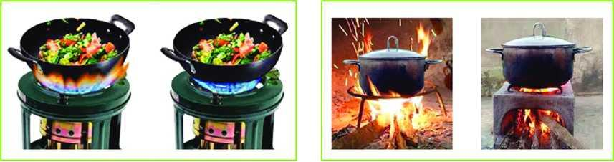  d  e  f  g  ? Vì sao những việc làm trong hình a, b, c lại gây lãng phí điện năng  ? Làm cách nào đế tiết kiệm năng lượng điện trong gia đình  ? Trong những trường hợp ở hình d, e, f, g giả sử cùng chế biến một món ăn, theo em, trường hợp nào giúp tiết kiệm năng lượng? Vì sao?  GV phân chia lớp thành các nhóm, yêu cầu các nhóm thảo luận và trả lời câu hỏi trên. Thời gian là 5 phút.  HS nhận nhiệm vụ. |  | 2.2. Biện pháp tiết kiệm năng lượng điện trong gia đình  Một số biện pháp tiết kiệm năng lượng điện trong gia đình  - Chỉ sử dụng điện khi cần thiết; tắt các đồ dùng điện khi không sử dụng;  - Điều chỉnh hoạt động của đồ dùng ở mức vừa đủ dùng;  - Thay thế các đồ dùng điện thông thường bằng các đồ dùng tiết kiệm điện.  - Tận dụng gió, ánh sáng tự nhiên và năng lượng mặt trời để giảm bớt việc sử dụng các đồ dùng điện.  2.3. Biện pháp tiết kiệm năng lượng chất đốt trong gia đình  Một số biện pháp tiết kiệm năng lượng chất đốt trong gia đình:  - Điều chỉnh ngọn lửa khi đun nấu phù hợp với diện tích đáy nồi và phù hợp với món ăn;  - Tắt thiết bị ngay khi sử dụng xong;  - Sử dụng các loại đồ dùng, thiết bị có tính năng tiết kiệm năng lượng.
Thực hiện nhiệm vụ
HS nhận nhóm, phân chia nhiệm vụ thành viên, tiến hành thảo luận nhóm và trả lời được câu hỏi.
GV theo dõi và giúp đỡ các nhóm học sinh.
Báo cáo, thảo luận
GV yêu cầu đại diện nhóm trình bày, nhóm khác nhận xét và bổ sung.
Đại diện nhóm trình bày, nhóm khác nhận xét và bổ sung
Kết luận và nhận định
GV nhận xét phần trình bày HS.
GV chốt lại kiến thức.
HS nghe và ghi nhớ, ghi nội dung vào vở.
Hoạt động 3: Luyện tập(8’)
a.Mục tiêu: Củng cố kiến thức về sử dụng năng lượng trong gia đình
b. Nội dung: Sử dụng năng lượng trong gia đình
c. Sản phẩm: Hoàn thành bài tập.
d. Tổ chức thực hiện:
Hoạt động của GV và HS | Nội dung cần đạt
Chuyển giao nhiệm vụ
GV yêu cầu HS làm bài tập sau  Bài 1. Em hãy nêu những biện pháp tiết kiệm điện khi sử dụng tivi, tủ lạnh.  Bài 2. Vì sao những cách làm dưới đây giúp tiết kiệm chất đốt?  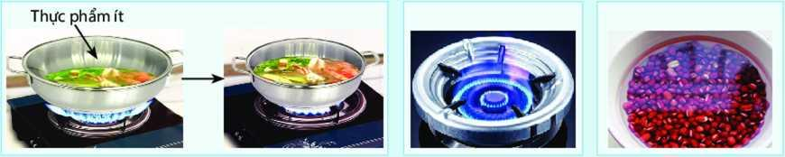  Dùng nồi lớn Dùng nồi nhỏ hơn Dùng kiểng chắn gió Ngâm đậu  cho bếp gas trước khi nấu mềm  GV yêu cầu HS trao đổi cặp bàn, hoàn thành bài tập trong thời gian 3 phút.  Bài tập: Hãy xác định các kiểu kiến trúc nhà ở trong hình a, b, c, d? | Hoàn thành bài tập
Thực hiện nhiệm vụ
HS nhận nhóm, phân chia nhiệm vụ thành viên, tiến hành thảo luận nhóm và trả lời được câu hỏi.
GV theo dõi và giúp đỡ các nhóm học sinh.
Báo cáo, thảo luận
GV yêu cầu đại diện nhóm trình bày, nhóm khác nhận xét và bổ sung.
Đại diện nhóm trình bày, nhóm khác nhận xét và bổ sung.
Kết luận và nhận định
GV nhận xét, đánh giá trình bày của HS.
GV khen bạn có kết quả tốt nhất.
HS nghe và ghi nhớ.
Hoạt động 4: Vận dụng(5’)
a.Mục tiêu: Mở rộng kiến thức vào thực tiễn.
b. Nội dung: Sử dụng năng lượng trong gia đình
c. Sản phẩm: Hoàn thành nhiệm vụ. Bản ghi trên giấy A4.
d. Tổ chức thực hiện:
Hoạt động của GV và HS | Nội dung cần đạt
Chuyển giao nhiệm vụ
GV yêu cầu HS trả lời câu hỏi sau  1. Hãy kể những biện pháp tiết kiệm điện mà em đã thực hiện.  2. Gia đình em đã sử dụng tiết kiệm chất đốt nhưthế nào?  HS nhận nhiệm vụ. | Trả lời được câu hỏi
Thực hiện nhiệm vụ
HS tự suy nghĩ và trả lời câu hỏi.
Báo cáo, thảo luận
1-2 HS trình bày kết quả của mình, HS khác nhận xét và bổ sung.
Kết luận và nhận định
GV nhận xét, đánh giá trình bày của HS.
GV khen bạn có kết quả tốt nhất.
HS nghe và ghi nhớ.

